证书编号：91500115MA5U8AJJ0Q001R
单位名称: 重庆大禹防水科技发展有限公司
注册地址: 重庆市长寿区晏家工业园区化北二路12号
法定代表人: 郑宪明
生产经营场所地址: 重庆市长寿区晏家工业园区化北二路12 号
行业类别: 防水建筑材料制造，非织造布制造，涂料制造，密封用填料及类似品制造，锅炉 |  | 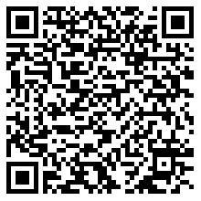
统一社会信用代码：91500115MA5U8AJJ0Q
有效期限：自2024年11月01日至2029年10月31日止
发证机关： | （盖章）重庆市长寿区生态环境局
发证日期： | 2024年11月01日
中华人民共和国生态环境部监制 重庆市长寿区生态环境局印制

